1. **N为奇数(2K+1)时的流程图：**



1. **N为双偶数(4K)时：**
2. 把数1到n×n按从上至下，从左到右顺序填入矩阵；
3. 把每个4*4小方阵对角线上的数换成与其互补的数；

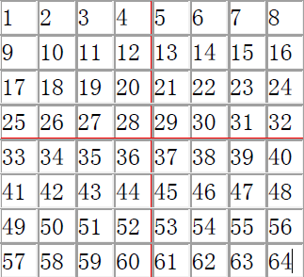 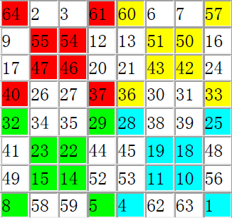

1. **N为单偶数(4K+2)时：**
2. 将方阵划分成A、B、C、D四个象限；
3. 依次向象限A、D、B、C四个象限中按顺序填入数字；
4. 将象限A和象限B中的特定位置的数字进行标记：在A象限的中间行的中间格从左向右标记处k个格子，此处n=4k+2，其余行则从最左端开始向右标记处k个格子；在B象限中的每一行的中间格开始从右向左标出k-1个格子。
5. 将象限A中标记的数字和象限C中对应位置的数字互换，将象限B中标记的数字和象限D中对应位置的数字互换。

 